Le mardi 28 Avril 2020
15h00-16h00
Rencontre autour de la mobilité régionale et européenne
Cycle « sensibilisation européenne » avec la Mission Locale de Paris

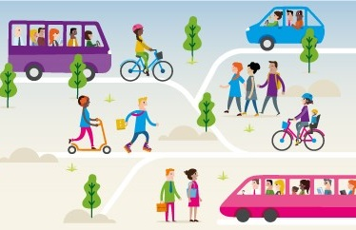

Tu restes en pyjama toute la journée ? Tes collègues et amis te manquent ? Tu commences à te parler à toi-même et réfléchir à ce que tu feras après le confinement ? Tu aimerais être mobile, te déplacer, marcher ? Alors nous te proposons une visioconférence pour parler de tout ça et préparer les mois à venir.

Pour participer, tu as besoin d'un ordinateur ou d'un smartphone avec une connexion internet. L'outil de visioconférence, Skype, est facile à télécharger et gratuit pour toi. Nous t’accompagnerons sur l’ensemble du processus pour y arriver si tu as besoin.
Rendez-vous donc le mardi 28 avril à 15h !
Réunion Skype en vidéoconférence : monicajepro@gmail.com

